**컴퓨터 그래픽스**

과제#2

**건국대학교 소프트웨어학과**

**201611181 강진구**

1. **Be able to draw 2D Line Loop**



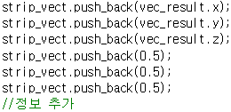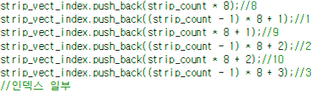

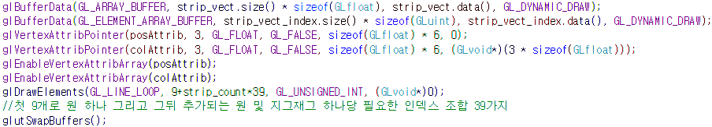

1. 정보(좌표&색) 저장 벡터 및 인덱스 정보 저장 벡터 생성
2. 마우스 클릭 이벤트 발생 시 벡터에 정보 추가 및 인덱스 정보 추가
3. 인덱스 Buffer를 이용한 그리기
4. **Be able to create a 3D shape by extrusion**
   * 1. **Create 3D extruded shape by translation and rotation**

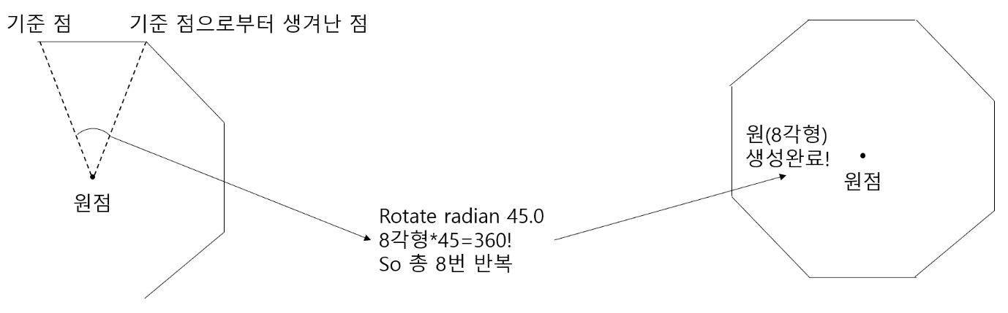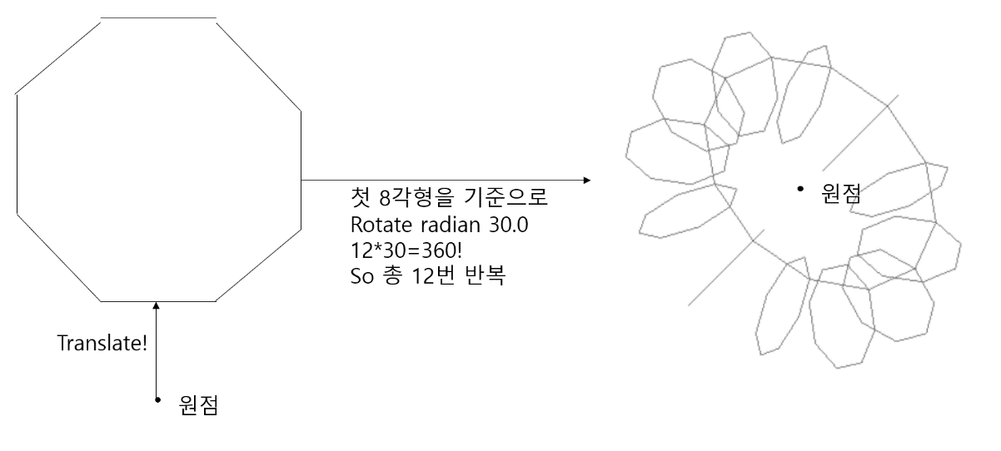

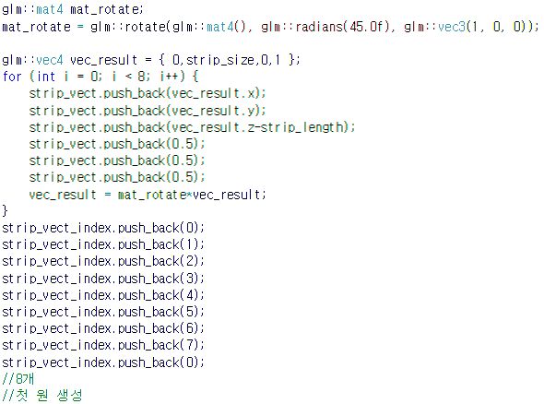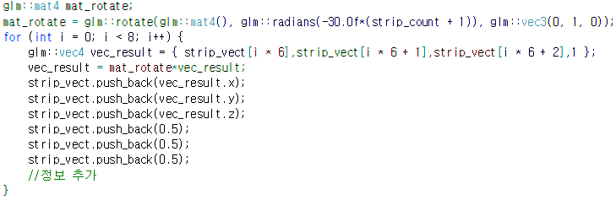

* + 1. **Be able to change its length**

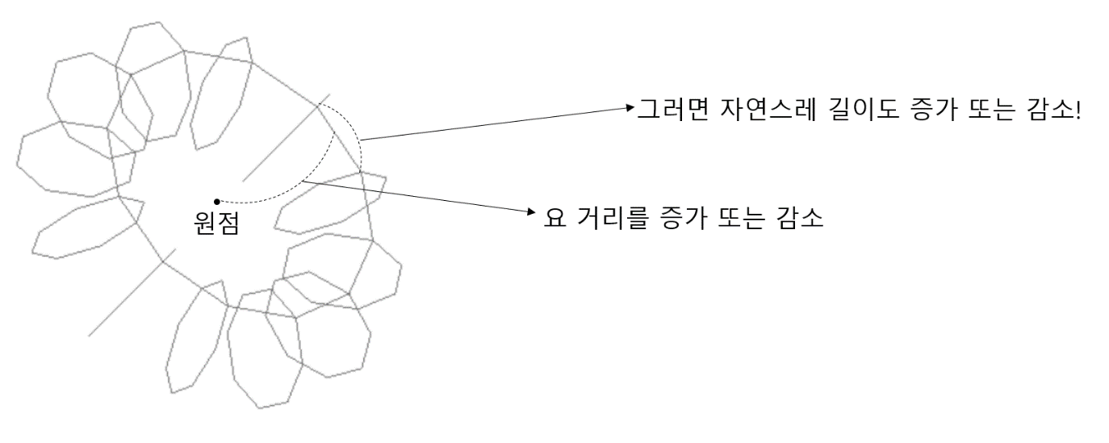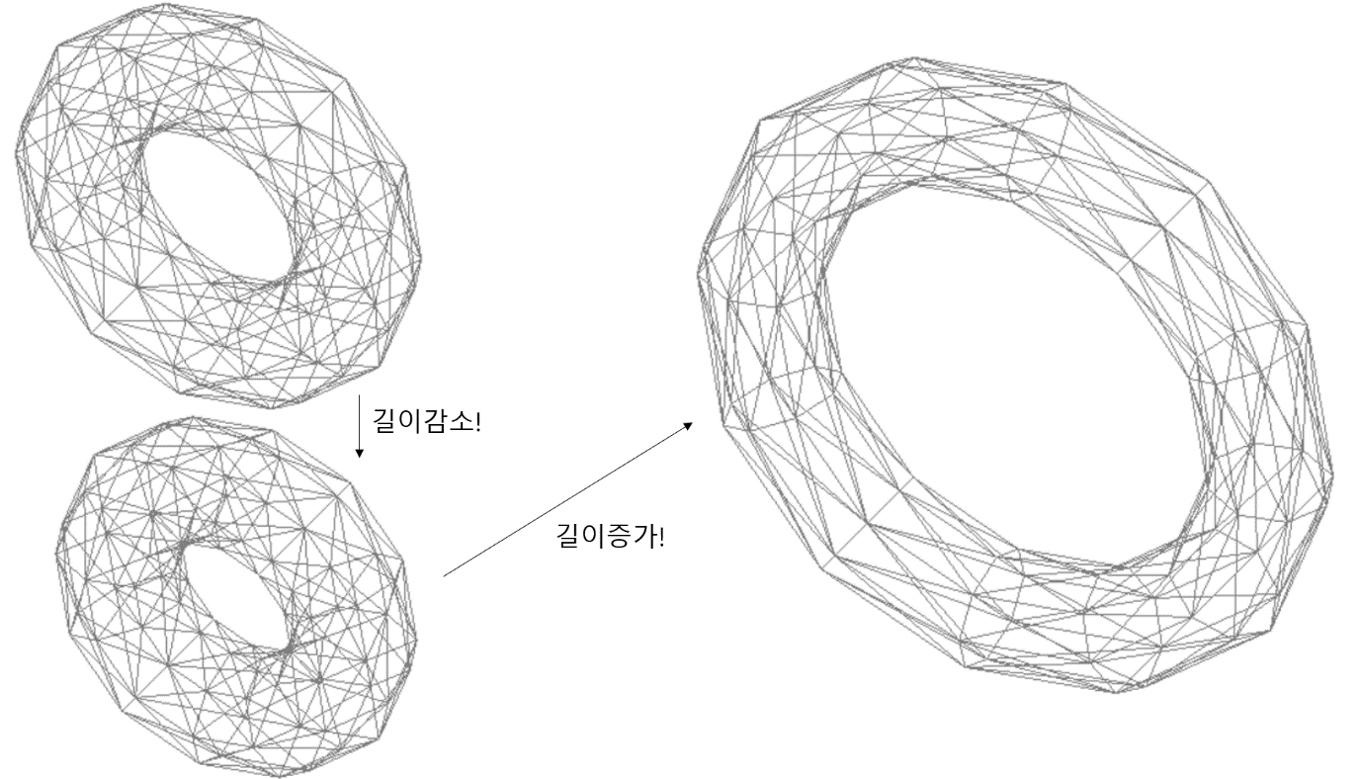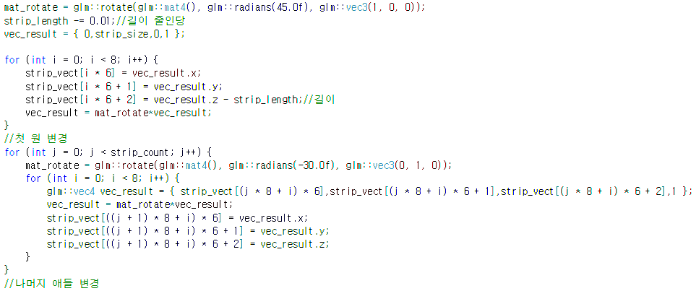

* + 1. **Be able to change tessellation levels**

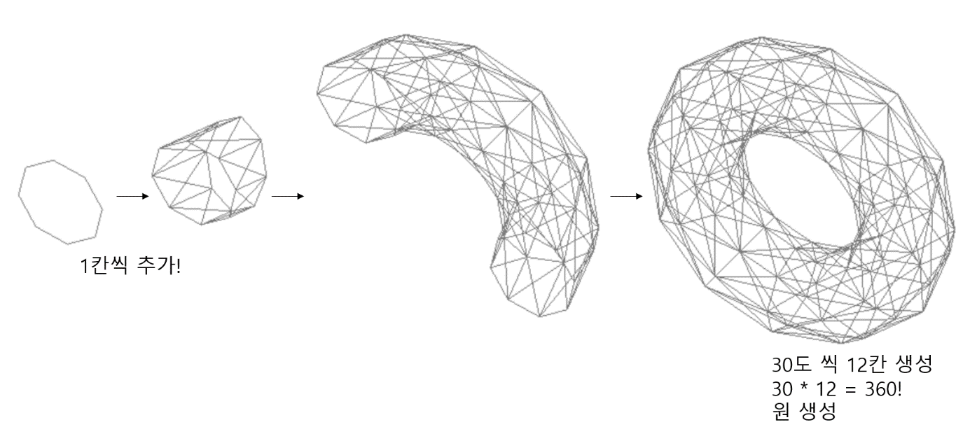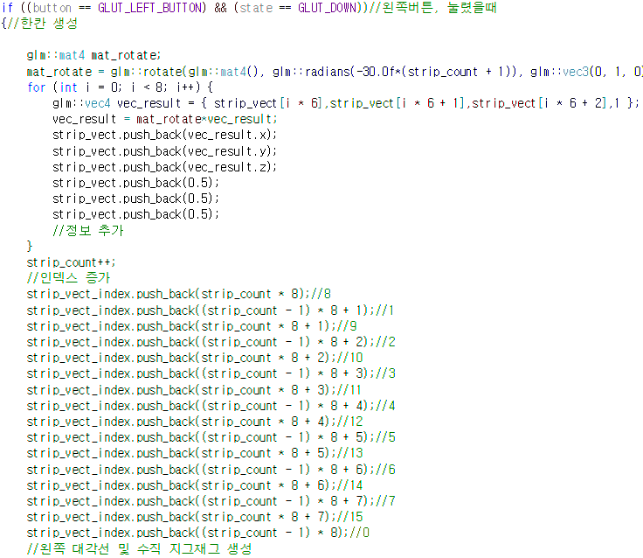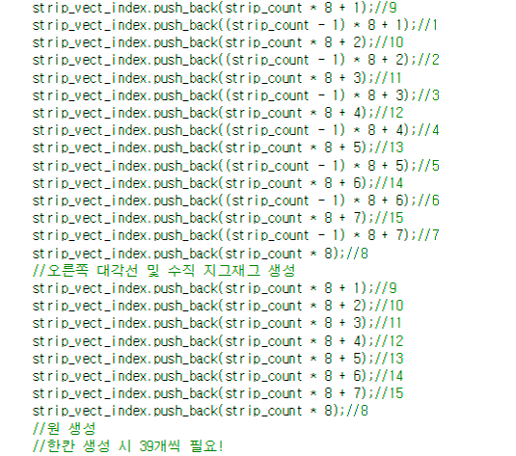

1. **Be able to transform the object**
   * 1. **Transform/ Rotation/ Scale**

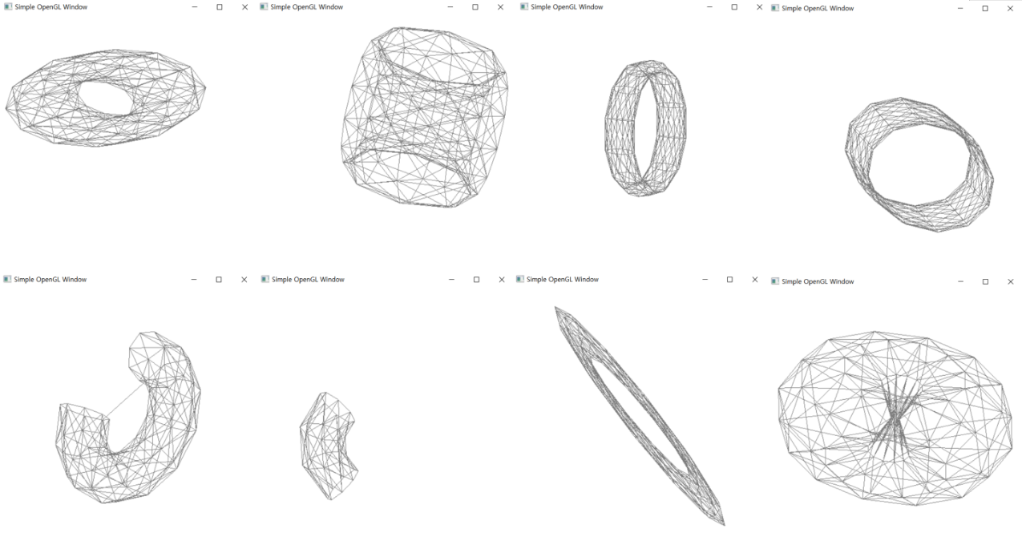

* + 1. **Combination of those**

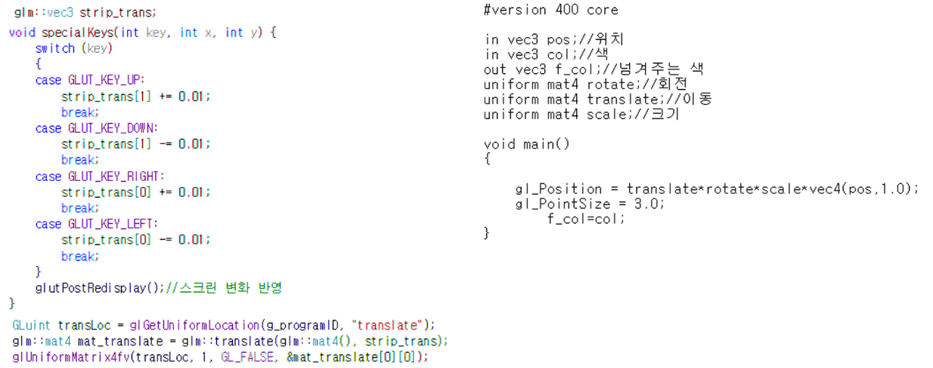

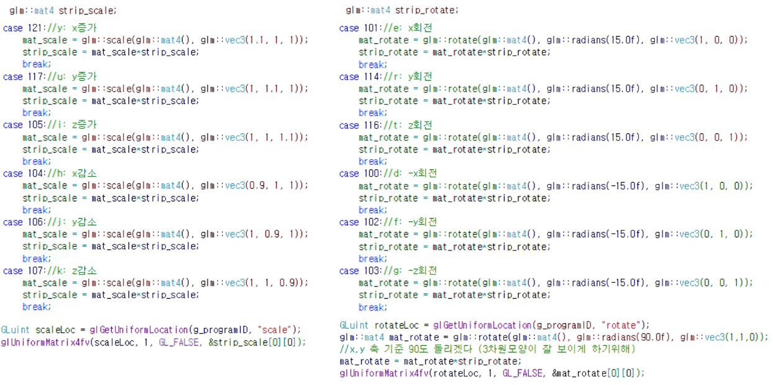

1. transform, rotate, scale 각각의 행렬 생성

1. Shader 수정
2. 키보드 입력을 통한 행렬 정보 변경
3. **Depth buffer should be enabled**

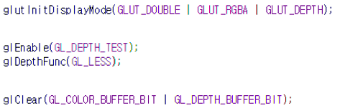

1. glEnable(GL_DEPTH_TEST)를 통한 깊이테스트 실행
2. glClear(GL_DEPTH_BUFFER_BIT)를 통한 매 화면 변경 시 깊이 버퍼 실행
3. **Reduce level by click**

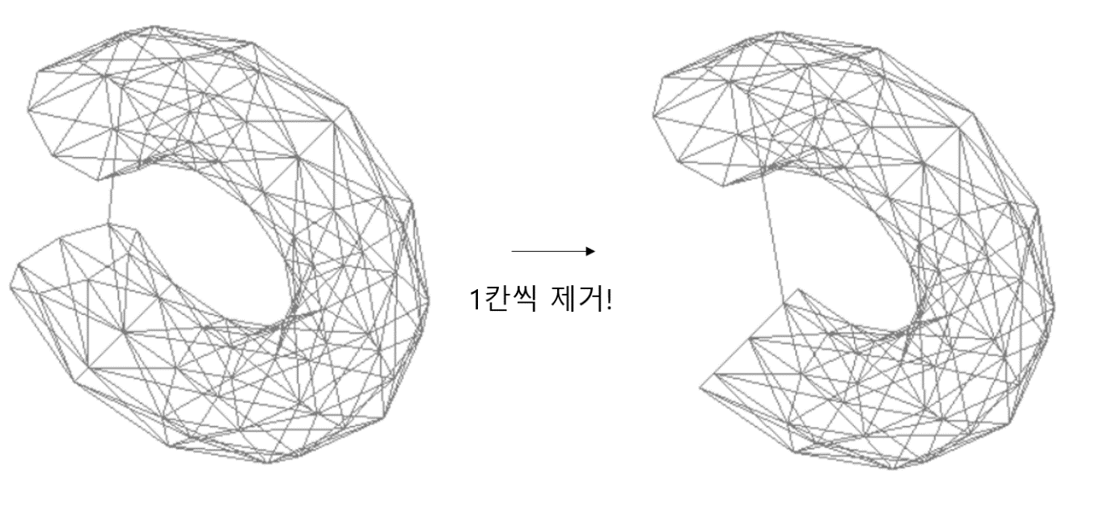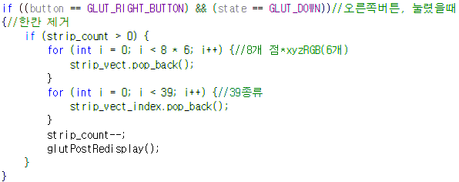

1. 원 한 개=8개의 점, * XYZ,RGB(6가지 정보) 정보 삭제
2. 39개의 교차 조합 Index 삭제
3. **Change size of circle**

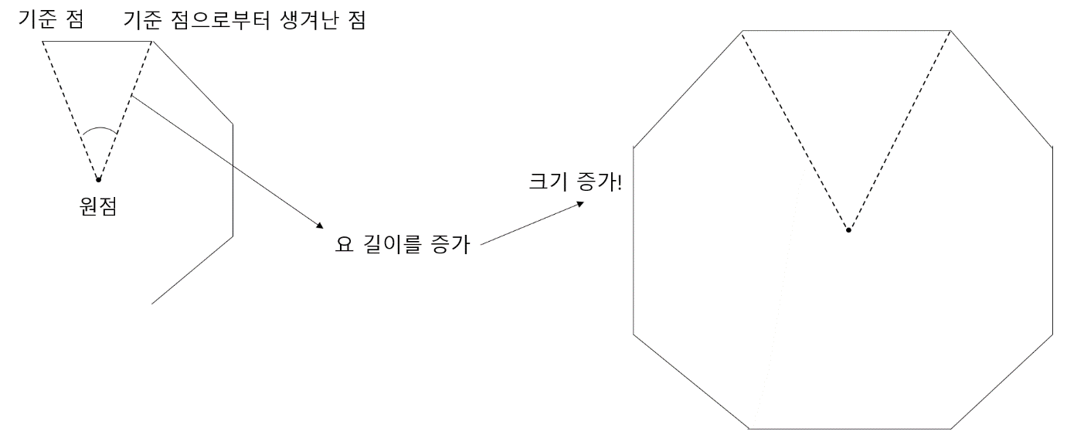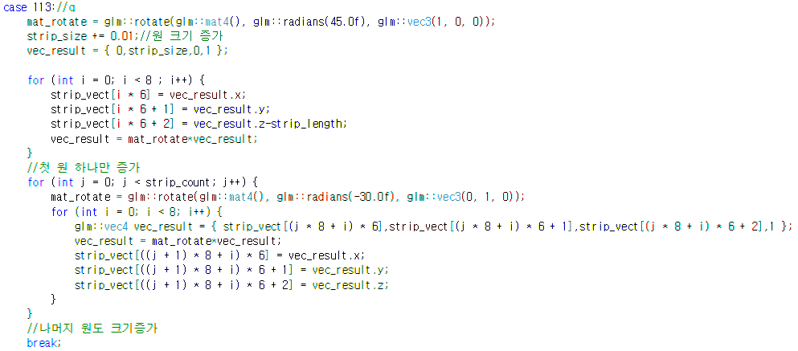

1. **기타 설명**
2. **회전 및 이동을 통한 도형생성**

* 결국 점 1개로부터 파생되어 만들어 지게 된 도형이기 때문에 크기 또는 위치 설정 변경이 쉽다

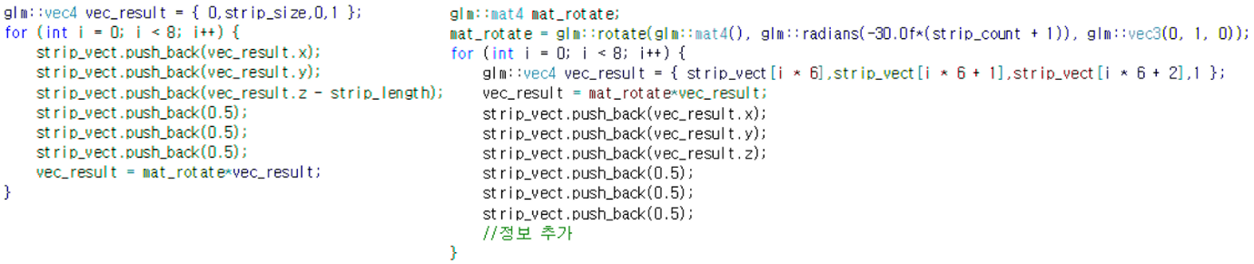

1. **색 변경**

* Fragment Shader상의 uniform변수를 이용해 키보드 입력 시 무작위로 색을 변경해 출력한다

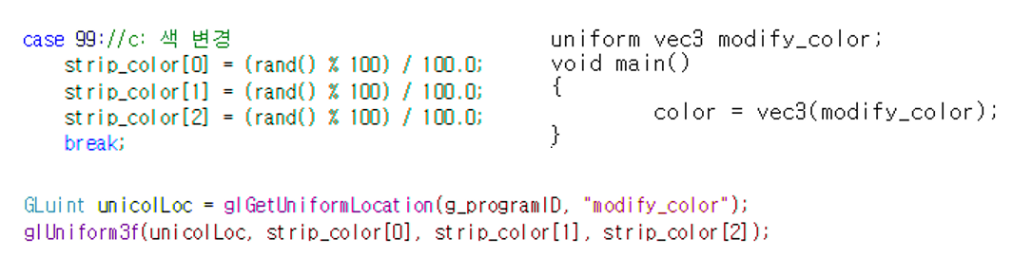

1. **키보드 입력 및 마우스 클릭**

**q, w:** 도형(원)의 넓이 증가

**a, s:** 도형(원)간의 길이(간격) 증가

**e, r, t:** 각 XYZ축 회전

**d, f, g:** 각 XYZ축 역방향 회전

**y, u, i:** 각 XYZ축 크기 증가

**h, j, k:** 각 XYZ축 크기 감소

**c:** 색 변경

**마우스 좌 클릭:** 1칸 추가 생성

**마우스 우 클릭:** 1칸 삭제

1. **System diagram**

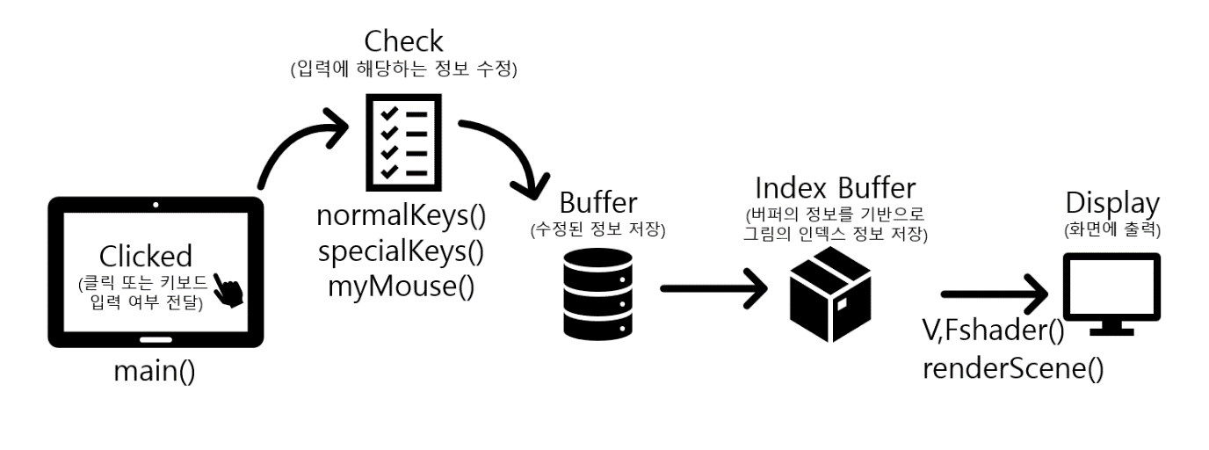

**감사합니다.**